

**每日市场报告**

**2024年9月10日** 

 **市场综述**

美国三大股指全线收涨，道指涨1.2%报40829.59点，标普500指数涨1.16%报5471.05点，纳指涨1.16%报16884.6点。美元指数涨0.46%报101.64，非美货币普遍下跌，离岸人民币对美元跌257个基点报7.1201。国际油价全线上涨，美油10月合约涨1.67%，报68.80美元/桶。布油11月合约涨1.24%，报71.94美元/桶。COMEX黄金期货涨0.43%报2535.5美元/盎司，COMEX白银期货涨1.82%报28.695美元/盎司。ICE10月原糖期货合约收跌0.40%报18.83美分/磅，ICE12月期棉期货合约收跌0.20%报67.68美分/磅。

图表1：全球主要股指涨跌幅（%）

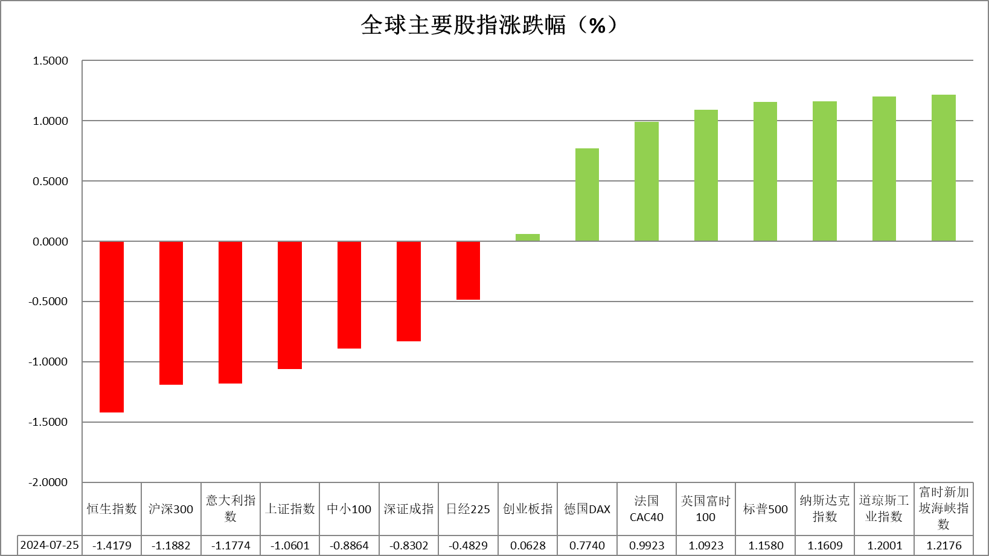

资料来源：公开资料整理、瑞达国际

 **消息回顾**

【日本政府小幅下调今年第二季度实际GDP，环比增速由0.8%下调至0.7%，同比增速由3.1%下调至2.9%。分析认为，此次调整不改日本经济复苏趋势，日本央行今年晚些时候依然可能再次加息。】

【日本财务省统计数据显示，7月日本国际收支经常项目顺差为31930亿日元，连续18个月顺差，创历史同期新高。当月日本出口增长9.7%，进口增加16.8%，贸易逆差4827亿日元。】

【欧元区9月Sentix投资者信心指数为-15.4，预期-12.5，前值-13.9。】

【美联储将把大型银行的资本金要求上调幅度减半，从之前的19%削减至9%。】

【美国8月谘商会就业趋势指数109.04，前值从109.61修正为108.71。美国7月批发销售环比升1.1%，前值从降0.6%修正为降0.3%；批发库存终值环比升0.2%，预期升0.3%，初值升0.3%，6月终值升0.2%。】

 **今日关注**

|  |  |  |
| --- | --- | --- |
| 时间 | | 数据/事件 |
| 2024/9/10 | 待定 | 中国8月贸易帐  欧佩克公布月度原油市场报告 |
| 2024/9/10 | 14:00 | 德国8月CPI月率终值  英国7月三个月ILO失业率  英国8月失业率  英国8月失业金申请人数 |
| 2024/9/10 | 14:30 | 华为举行新品发布会 |
| 2024/9/10 | 18:00 | 美国8月NFIB小型企业信心指数 |
| 2024/9/11 | 00:00 | EIA公布月度短期能源展望报告 |
| 2024/9/11 | 04:30 | 美国至9月6日当周API原油库存 |

**观点汇总**



**美元指数**

截至周二，美元指数涨0.46%报101.64，非美货币普遍下跌，欧元兑美元跌0.46%报1.1035，英镑兑美元跌0.44%报1.3073，澳元兑美元跌0.15%报0.6660，美元兑日元涨0.61%报143.17。美元指数由于昨日强于预期的美国经济数据而上涨。7月批发销售环比增长1.1%，远高于预期的0.3%，并创下5个月来的最大增幅。7月消费者信贷远超预期增加了254.52亿美元，创下1年半以来的新高。此外，8月纽约联储1年通胀预期较前值略有上升，导致市场减少了对美联储大幅降息的预期。市场预计下周美联储会议上降息50个基点的概率由上周五就业报告公布后的50%降至31%。昨日股票市场的走强也减少了对美元的流动性需求。非美国家货币方面，强势美元和欧元区9月Sentix投资者信心指数意外下跌至8个月低点，给欧元带来压力。此外，市场预期欧洲央行将在周四的政策会议上降息25个基点，也对欧元构成拖累。日本第二季度GDP意外下调、日本7月贸易帐逆差意外扩大化令日元承压。同时，周一美国国债收益率上升也给日元带来压力。展望未来，最新的增长数据显示美国就业市场虽放缓但总体经济仍显韧性，短期内美元获支撑波动上行。

图表2：美元指数走势图

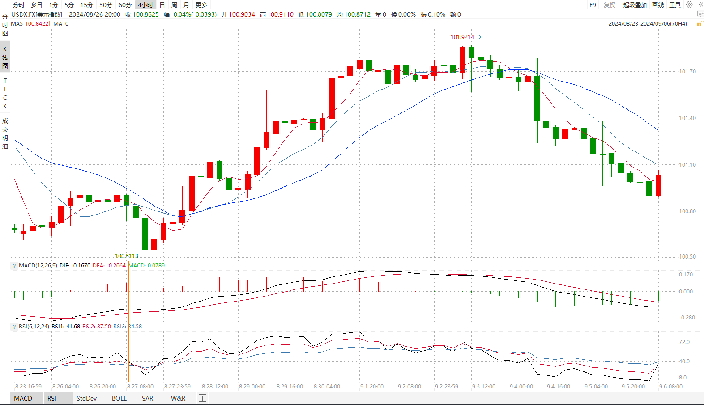

资料来源：wind、瑞达国际

**S&P500**

截至9月10日，标普500指数上涨1.16%至5471.05点；迷你标普500主力合约上涨1.55%至5487.5点。美股三大股指全线上涨。美国8月非农就业人数不及预期，6月、7月新增非农就业人口亦大幅下修，劳动市场持续疲软使得美联储9月降息基本确定，市场关注即将公布的8月份通胀数据。目前，市场正在卖出降息预期。策略上，建议逢高沽空。

图3：S&P500走势图 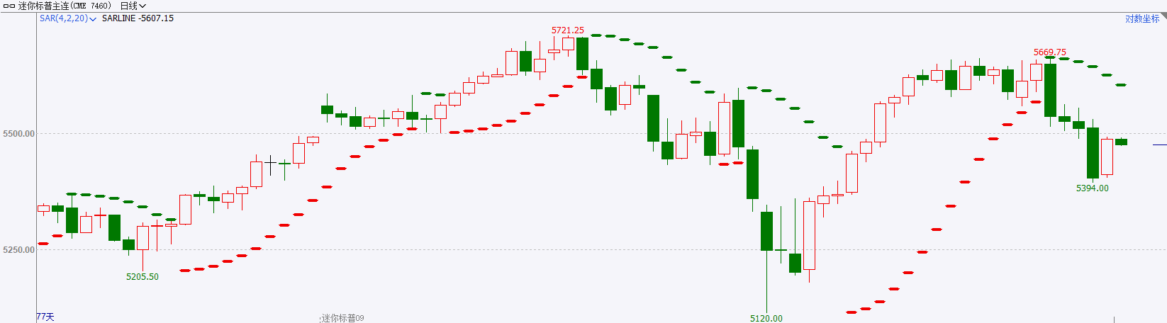

资料来源：wind、瑞达国际

**富时中国A50**

截至9月9日，富时中国A50指数下跌1.22%至11293.96点；新交所富时A50期指主力合约下跌1.11%至11256点。国内方面，宏观上，8月份CPI同比涨幅较上月有所扩大，PPI同比继续下滑，二者均不及预期，通胀持续保持低位运行。海外方面，美国8月非农数据不及预期，市场对美联储9月降息信心得到增强，同时美国经济衰退预期也进一步强化，市场卖出降息预期。目前，国内经济基本面仍然偏弱，市场情绪依旧低迷。策略上，建议逢高沽空。

图4：富时中国A50走势图

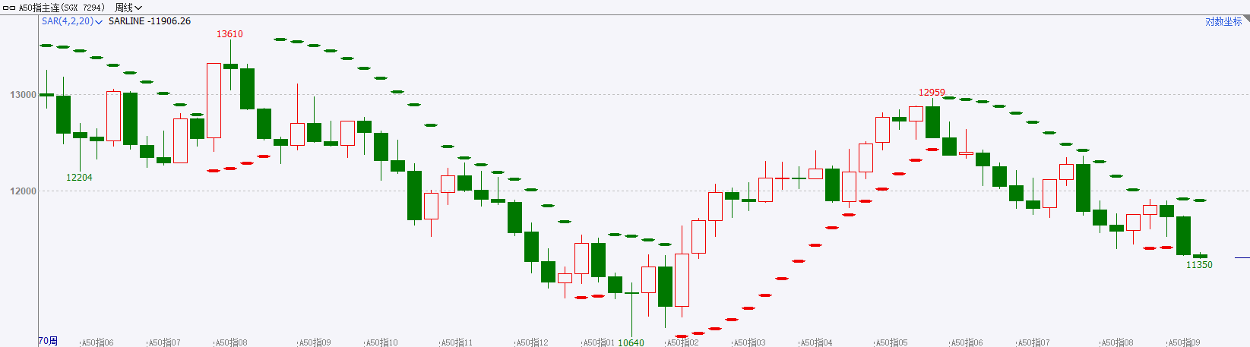

资料来源：wind、瑞达国际

**铜**

**观点：**隔夜COMEX铜反弹走势，报收4.141美元/磅，涨跌幅+1.64%。国际方面，亚特兰大联储预计美国第三季度GDP增速为2.5%，2024年美国经济增速预测于2-2.5%，经济增长放缓或将是全球经济面临的问题之一。国内方面，国家统计局公布数据显示，受高温多雨天气等因素影响，8月CPI同比上涨0.6%，涨幅比上月扩大0.1个百分点。受市场需求不足及部分国际大宗商品价格下行等因素影响，PPI同比下降1.8%，降幅比上月扩大1个百分点。库存方面，截至9月9日，LME铜库存为316450吨，环比-1125吨；COMEX铜库存40018短吨，环比持平；SHFE每日仓单109601吨，环比-4184吨。美元美债方面，美元指数维持震荡上行，最终收涨0.43%，报101.62。美债收益率有所下行，基准的10年期美债收益率收报3.704%；对货币政策更敏感的两年期美债收益率最终收报3.677%。**操作建议，纽铜主力合约轻仓逢低短多交易，仅供参考。**

图5：铜日线走势图

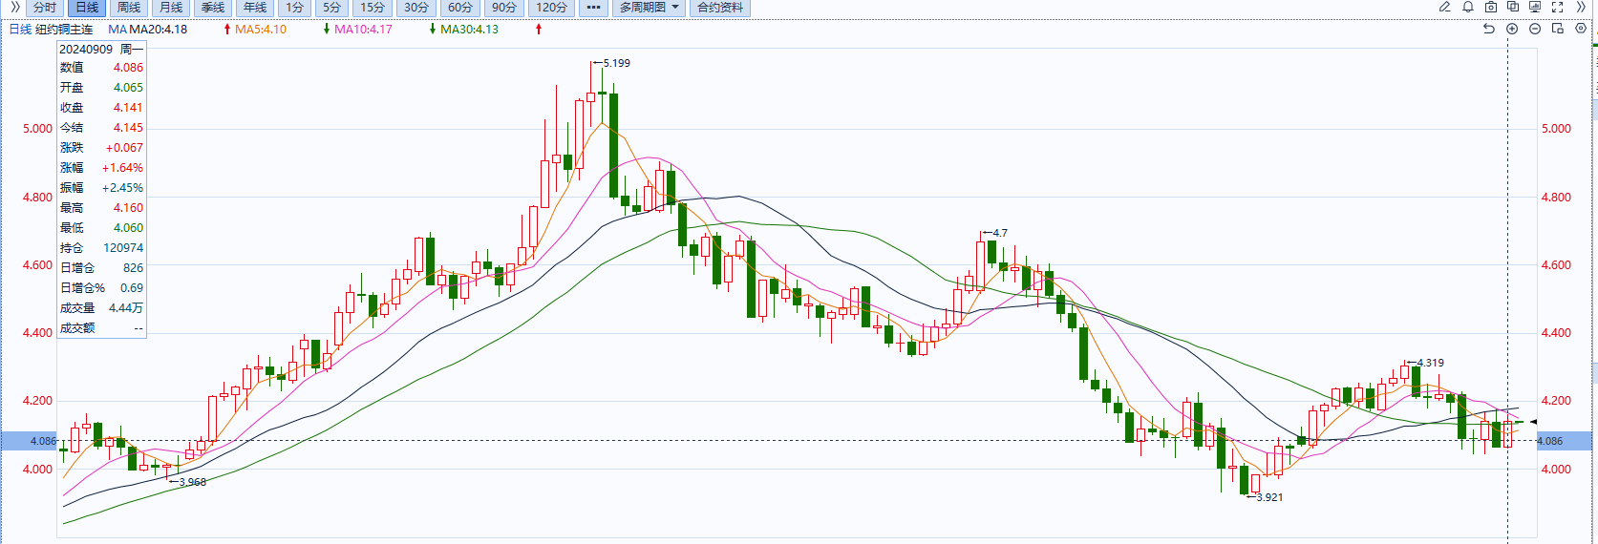

资料来源：同花顺、瑞达国际

**黄金**

消息面：昨日公布的美国8月谘商会就业趋势指数109.04，略高于修正后的前值108.71，呼应前期非农就业数据走强显示劳动力市场能保有一定韧性。除此之外，美国7月批发销售环比升1.1%，较修正后前值显著回升，叠加库存数回落，侧面体现美国消费或有所回暖。

外盘持仓方面：截至9月09日，SPDR Gold Trust黄金ETF持仓量为862.74吨，较上一交易日持平。

往后看，在近期美国就业数据再次走强的状况下，前期较为乐观的降息预期或受到一定影响，利率预期回升或导致贵金属价格相对承压。操作上建议，日内逢高做空，请投资者注意风险控制。

图6：COMEX黄金日线走势图

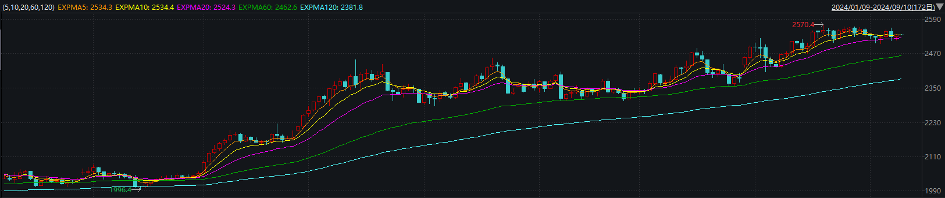

资料来源：wind、瑞达国际

**原油**

美国非农就业数据略于预期，市场关注8月CPI数据，美联储9月降息25个基点预期升温，美元指数小幅回升。欧佩克联盟将自愿减产措施延长至11月底；以哈加沙停火谈判仍呈僵局，胡塞武装袭击红海油轮，中东地缘局势动荡反复；消息称利比亚石油生产和出口暂停的争端有望达成协议，欧佩克联盟推迟10月增产计划，多个产油国表示将进行补偿性减产，美国墨西哥湾沿岸飓风带来潜在供应风险，沙特下调亚洲原油官方售价，全球需求放缓忧虑压制市场，短线原油期价呈现震荡整理。技术上，SC2411合约考验500区域支撑，上方测试5日均线压力，短线呈现震荡整理走势。操作上，建议短线交易为主。

图7：原油（WTI）走势图

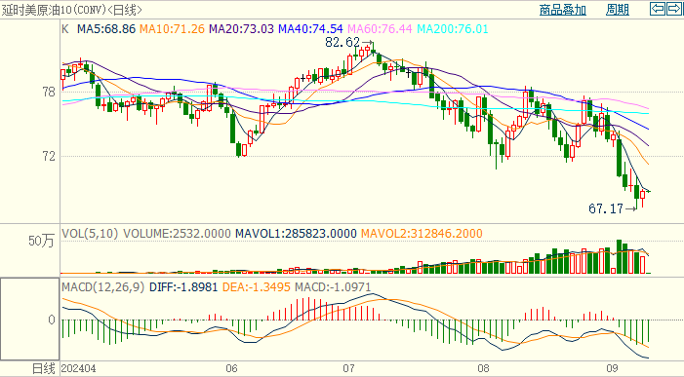

资料来源：wind、瑞达国际

**ICE****棉花**

洲际交易所(ICE)棉花期货周一收跌，受美元走强打压，交易商密切关注热带风暴对棉花主要种植区的天气影响。交投最活跃的ICE 12月期棉收跌0.19美分或0.20%，结算价报67.68美分/磅。

美国农业部(USDA)在每周作物生长报告中公布称，截至2024年9月1日当周，美国棉花优良率为44%，前一周为40%，上年同期为31%。当周美棉优良率环比回升，仍高于去年同期，作物生长相对较好。

图8：ICE棉花期货主力合约日走势图

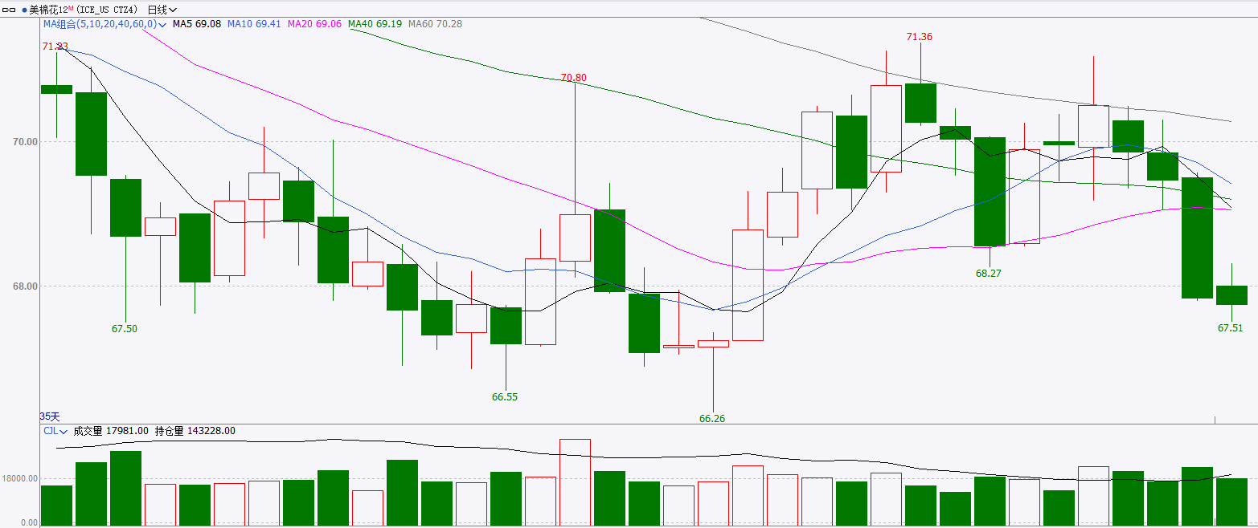

资料来源：wind、瑞达国际

**ICE原糖**

洲际期货交易所（ICE）原糖期货周一收跌，盘中触及两周低点，关注巴西产区降雨预测。交投最活跃的ICE 10月原糖期货合约收盘收低0.08美分或0.40%，结算价每磅18.83美分。

8月上半月压榨数据公布，产糖量311万吨，低于市场预期。加之国际糖业组织ISO预测显示，2024/25年度全球食糖供需缺口为358万吨，市场预期巴西糖产量下滑，继续调整供需缺口。不过当前巴西供应仍处于高峰期，原糖价格继续反弹空间或有限。

美糖主力价格关注上方压力20.5美分/磅，下方支撑17.50美分/磅。建议10月 ICE 期糖短期观望。

图9：ICE原糖期货主力合约日走势图

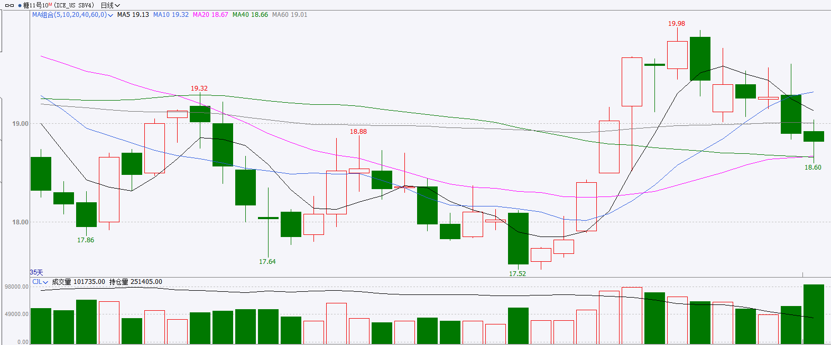

资料来源：wind、瑞达国际

图10：美国总统大选特朗普与哈里斯民调支持率

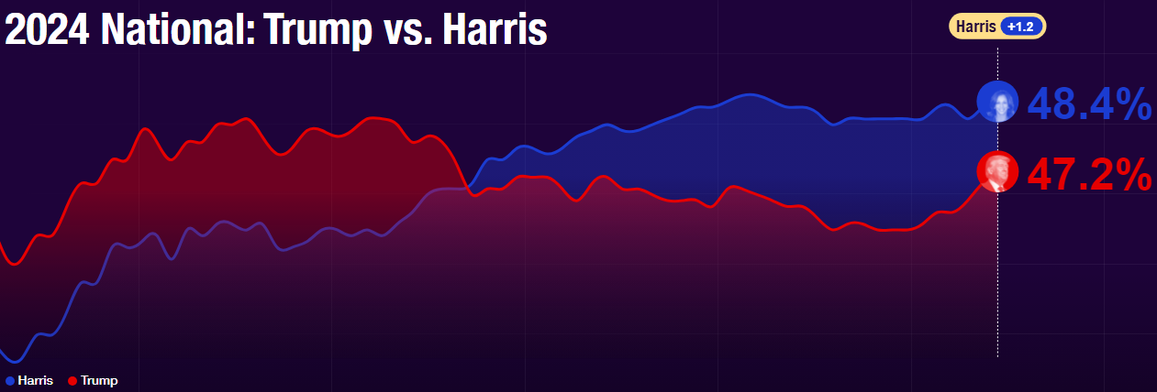

资料来源：RealClearPolitics.com

图11：美国总统大选国会选举共和党和民主党支持率

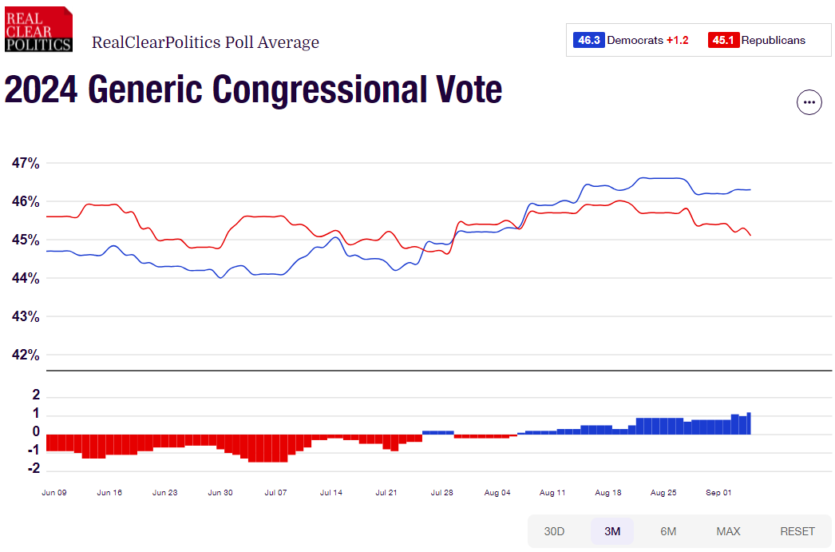

资料来源：RealClearPolitics.com

△ 免责声明

此报告由瑞达国际所编制。本报告采用之资料及意见均相信可靠及准确，但本公司并不对各分析或有关资料之可靠性及准确性作出全面性保证。本报告只供客户或读者作参考之用，客户或读者不应完全依靠本报告内容作为投资准则。

本报告之资料及意见如有任何更改，恕不另行通知。本报告并非及并无意图构成任何作价或招揽进行买卖本报告 提及的商品。本公司不会对任何因依靠本报告作出任何买卖而引致之任何损失承担任何责任。



24小时客服电话： 00852 - 25342000/86 - 13603059885

24小时传真电话： 00852 - 25632368

客服邮箱： cs@ruida- int . com

客服QQ： 203195058/2938472186

网址：www. ruida- int . com

地址: 香港湾仔菲林明道8号大同大厦17楼05 - 06室